# КИЇВСЬКИЙ НАЦІОНАЛЬНИЙ УНІВЕРСИТЕТ імені ТАРАСА ШЕВЧЕНКА



## ФАКУЛЬТЕТ ІНФОРМАЦІЙНИХ ТЕХНОЛОГІЙ

## **Кафедра прикладних інформаційних систем**

**Звіт до лабораторної роботи №2**

# з курсу **«Функціональне програмування»**

*Студента 4 курсу*

*Групи ПП-41*

*спеціальності 122*

*«Комп'ютерні науки»*

*ОП«Прикладне програмування»*

*Селецького Віктора Романовича*

## Київ 2023

# Тема

# Визначення нових типів даних

# Мета

# Oзнайомитися з механізмом визначення нових типів даних в Haskell. Розширити навички використання існуючих простих типів даних. Поглибити знання механізмів обчислення з невизначеним результатом.

# Завдання

# 

# Виконання

Пишемо код:

# 

# module Main (main) where

# type TheInt = Int

# type TheBool = Bool

# type TheChar = Char

# type TheFloat = Float

# type TheDouble = Double

# diff:: TheInt->TheInt->TheInt

# diff x y = x - y

# data Person a b c = Person{

# name :: a,

# age :: b,

# height :: c

# } deriving(Show)

# printHumanName (Person {name=a, age=b, height=c}) =

# do

# print a

# print b

# print c

# main = do {

# print (diff 66 6);

# let human = Person{name="Rust", age=30, height=1.82};

# in printHumanName human;

# }

# 

Компілюємо та виконуємо:

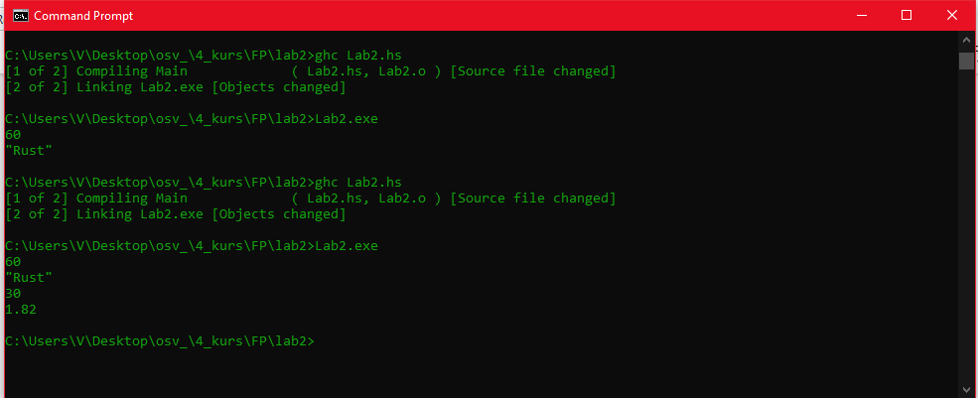

**Висновок**

# Oзнайомився з механізмом визначення нових типів даних в Haskell, розширив навички використання існуючих простих типів даних. Поглибив знання механізмів обчислення з невизначеним результатом.